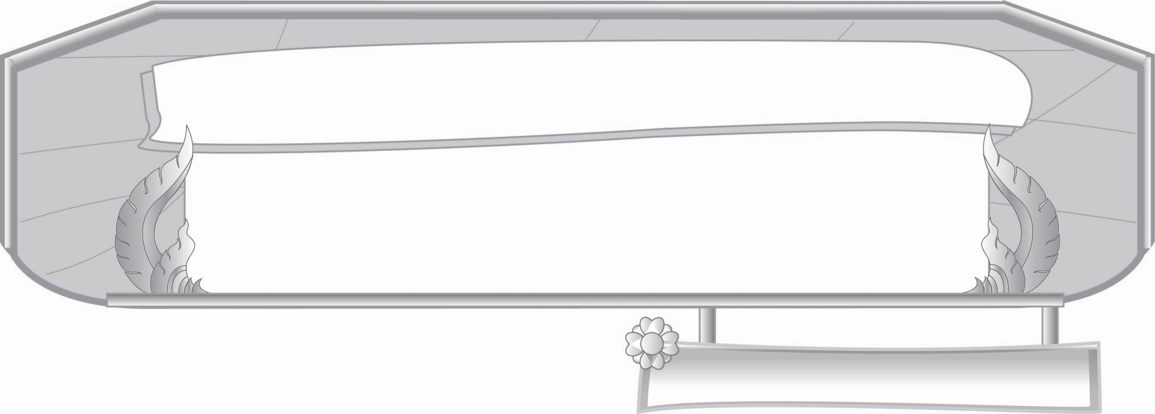
ชั้นประถมศึกษาปีที่ ๓ เวลา ๑ ชั่วโมง
หน่วยการเรียนรู้ที่ ๒๐
การเขียน
แผนการจัดการเรียนรู้ที่ ๒ การเขียนบรรยายสิ่งที่พบเห็น

เรื่องที่ ๒ การเขียนบรรยาย

มาตรฐานการเรียนรู้/ตัวชี้วัด

มาตรฐานการเรียนรู้
มาตรฐาน ท ๒.๑ ใช้กระบวนการเขียนเขียนสื่อสาร เขียนเรียงความ ย่อความ และเขียน เรื่องราวในรูปแบบต่าง ๆ เขียนรายงานข้อมูลสารสนเทศและรายงาน การศึกษาค้นคว้าอย่างมีประสิทธิภาพ
ตัวชี้วัด
ท ๒.๑ ป. ๓/๒ เขียนบรรยายเกี่ยวกับสิ่งใดสิ่งหนึ่งได้อย่างชัดเจน
ท ๒.๑ ป. ๓/๖ มีมารยาทในการเขียน


จุดประสงค์การเรียนรู้สู่ตัวชี้วัด

๑. อธิบายเรื่องที่พบเห็นให้ผู้อื่นเข้าใจได้อย่างชัดเจน (K)
๒. เขียนบรรยายสิ่งที่พบเห็น (P)
๓. มีความสนใจในการเข้าร่วมกิจกรรมการเรียนรู้ (A)


สาระสำคัญ

การเขียนบรรยายสิ่งที่พบเห็นจะต้องมีเนื้อเรื่องที่ตรงตามความเป็นจริง และมีรายละเอียดที่ชัดเจน

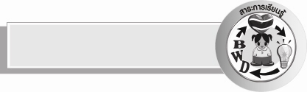
สาระการเรียนรู้

การเขียนบรรยายสิ่งที่พบเห็น


สมรรถนะสำคัญของผู้เรียน

- ความสามารถในการสื่อสาร
- ทักษะการอ่าน
- ทักษะการเขียน
- ทักษะการฟัง การดู และการพูด
- ความสามารถในการคิด
- การสังเคราะห์
- การปฏิบัติ
- การสรุปความรู้
- ความสามารถในการแก้ปัญหา
- ความสามารถในการใช้ทักษะชีวิต

คุณลักษณะอันพึงประสงค์

ใฝ่เรียนรู้
ตัวชี้วัดที่ ๔.๑ ตั้งใจ เพียรพยายามในการเรียนและเข้าร่วมกิจกรรมการเรียนรู้
ตัวชี้วัดที่ ๔.๒ แสวงหาความรู้จากแหล่งเรียนรู้ต่าง ๆ ทั้งภายในและภายนอกโรงเรียนด้วยการเลือกใช้สื่ออย่างเหมาะสม บันทึกความรู้วิเคราะห์ สรุปเป็นองค์ความรู้ และสามารถนำไปใช้ในชีวิตประจำวันได้
รักความเป็นไทย
ตัวชี้วัดที่ ๗.๒ เห็นคุณค่าและใช้ภาษาไทยในการสื่อสารได้อย่างถูกต้องและเหมาะสม


ชิ้นงานหรือภาระงาน (หลักฐาน ร่องรอยแสดงความรู้)

การเขียนบรรยายสิ่งที่พบเห็น

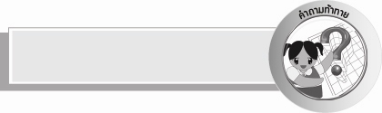
คำถามท้าทาย

ถ้านักเรียนไปเดินซื้อของที่ตลาดนักเรียนจะเล่าหรือเขียนบรรยายสิ่งที่พบเห็นอย่างไร


การจัดกิจกรรมการเรียนรู้

๑. ให้นักเรียนร่วมกันแสดงความคิดเห็น โดยครูใช้คำถามท้าทาย ดังนี้
๏ ถ้านักเรียนไปเดินซื้อของที่ตลาด นักเรียนจะเล่าหรือเขียนบรรยายสิ่งที่พบเห็นอย่างไร
๒. ครูและนักเรียนร่วมกันทบทวนความรู้เรื่องการเขียนบรรยายเมื่อชั่วโมงที่แล้ว และครูสรุปอีกครั้ง
๓. แบ่งนักเรียนเป็น ๔ กลุ่มตามความเหมาะสม ให้จับฉลากเพื่อไปหาข้อมูลมาเขียนบรรยาย และวาดภาพระบายสีประกอบ ดังนี้
กลุ่มที่ ๑ ให้ไปดูร้านขายข้าวราดแกง
กลุ่มที่ ๒ ให้ไปดูร้านขายน้ำ
กลุ่มที่ ๓ ให้ไปดูร้านขายผลไม้
กลุ่มที่ ๔ ให้ไปดูร้านขายก๋วยเตี๋ยว
๔. ให้ทุกกลุ่มช่วยกันเขียนบรรยายจากสิ่งที่ได้พบเห็น พร้อมวาดภาพประกอบให้สวยงาม และกำหนดให้ผู้แทนออกไปอ่านให้เพื่อนและครูฟังเพื่อหาที่บกพร่อง เพื่อแก้ไขปรับปรุง
๕. ให้นักเรียนและครูร่วมกันสรุปความรู้ ดังนี้ การเขียนบรรยายสิ่งที่พบเห็นจะต้องมีเนื้อเรื่องที่ตรงตามความเป็นจริง และมีรายละเอียดที่ชัดเจน


การจัดบรรยากาศเชิงบวก

ให้นักเรียนช่วยกันจัดป้ายนิเทศจากผลงานของแต่ละกลุ่มภายในชั้นเรียนให้สวยงาม


สื่อการเรียนรู้

สถานที่ต่าง ๆ ในชุมชน

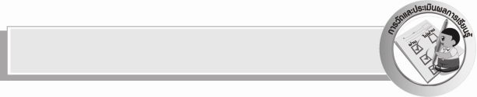
การวัดและประเมินผลการเรียนรู้

๑.วิธีการวัดและประเมินผล
๑) สังเกตพฤติกรรมของนักเรียนในการเข้าร่วมกิจกรรม
๒) สังเกตพฤติกรรมของนักเรียนในการเข้าร่วมกิจกรรมกลุ่ม
๒.เครื่องมือ
๑) แบบสังเกตพฤติกรรมการเข้าร่วมกิจกรรม
๒) แบบสังเกตพฤติกรรมการเข้าร่วมกิจกรรมกลุ่ม
๓.เกณฑ์การประเมิน
๑) การประเมินพฤติกรรมการเข้าร่วมกิจกรรม
ผ่านตั้งแต่ ๒ รายการ ถือว่า ผ่าน
ผ่าน ๑ รายการ ถือว่า ไม่ผ่าน
๒) การประเมินพฤติกรรมการเข้าร่วมกิจกรรมกลุ่ม
คะแนน ๙-๑๐ ระดับ ดีมาก
คะแนน ๗-๘ ระดับ ดี
คะแนน ๕-๖ ระดับ พอใช้
คะแนน ๐-๔ ระดับ ควรปรับปรุง


ข้อเสนอแนะของผู้บริหารสถานศึกษา
______________________________________________________________________________
______________________________________________________________________________
______________________________________________________________________________
______________________________________________________________________________
______________________________________________________________________________
______________________________________________________________________________
______________________________________________________________________________
______________________________________________________________________________
______________________________________________________________________________
______________________________________________________________________________
______________________________________________________________________________
______________________________________________________________________________
______________________________________________________________________________
______________________________________________________________________________
______________________________________________________________________________
______________________________________________________________________________
______________________________________________________________________________
______________________________________________________________________________
______________________________________________________________________________
______________________________________________________________________________
______________________________________________________________________________
______________________________________________________________________________
______________________________________________________________________________
______________________________________________________________________________

ลงชื่อ_________________________ (ผู้บริหารสถานศึกษา)
(_________________________)
________/________/_______


บันทึกหลังการสอน

ผลการจัดการเรียนการสอน

______________________________________________________________________________
______________________________________________________________________________
______________________________________________________________________________
______________________________________________________________________________
______________________________________________________________________________
______________________________________________________________________________

ปัญหา / อุปสรรค

______________________________________________________________________________
______________________________________________________________________________
______________________________________________________________________________
______________________________________________________________________________
______________________________________________________________________________
______________________________________________________________________________

แนวทางแก้ไข

______________________________________________________________________________
______________________________________________________________________________
______________________________________________________________________________
______________________________________________________________________________
______________________________________________________________________________
______________________________________________________________________________

ลงชื่อ_________________________ (ผู้บันทึก)
(_________________________)
________/________/________

